Прибор обнаружения изменений маркировочных данных на кузовных деталях автотранспортных средств ВНИК- 04М
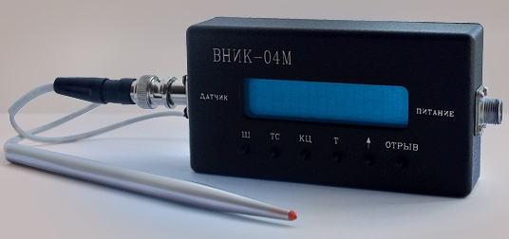

Криммедтех
http://kmtkazan.ru/node/228

позволяет обнаружить:
- с заменой части панели
- с наложением на первичную маркировку фрагмента панели с вторичной маркировкой
- с наличием измененных знаков
- с заменой всей маркировочной панели (выявление имитации точечной сварки)
- с изменением толщины лакокрасочного слоя

